Comune di Santa Margherita di Belìce
Città d’Arte e Turismo
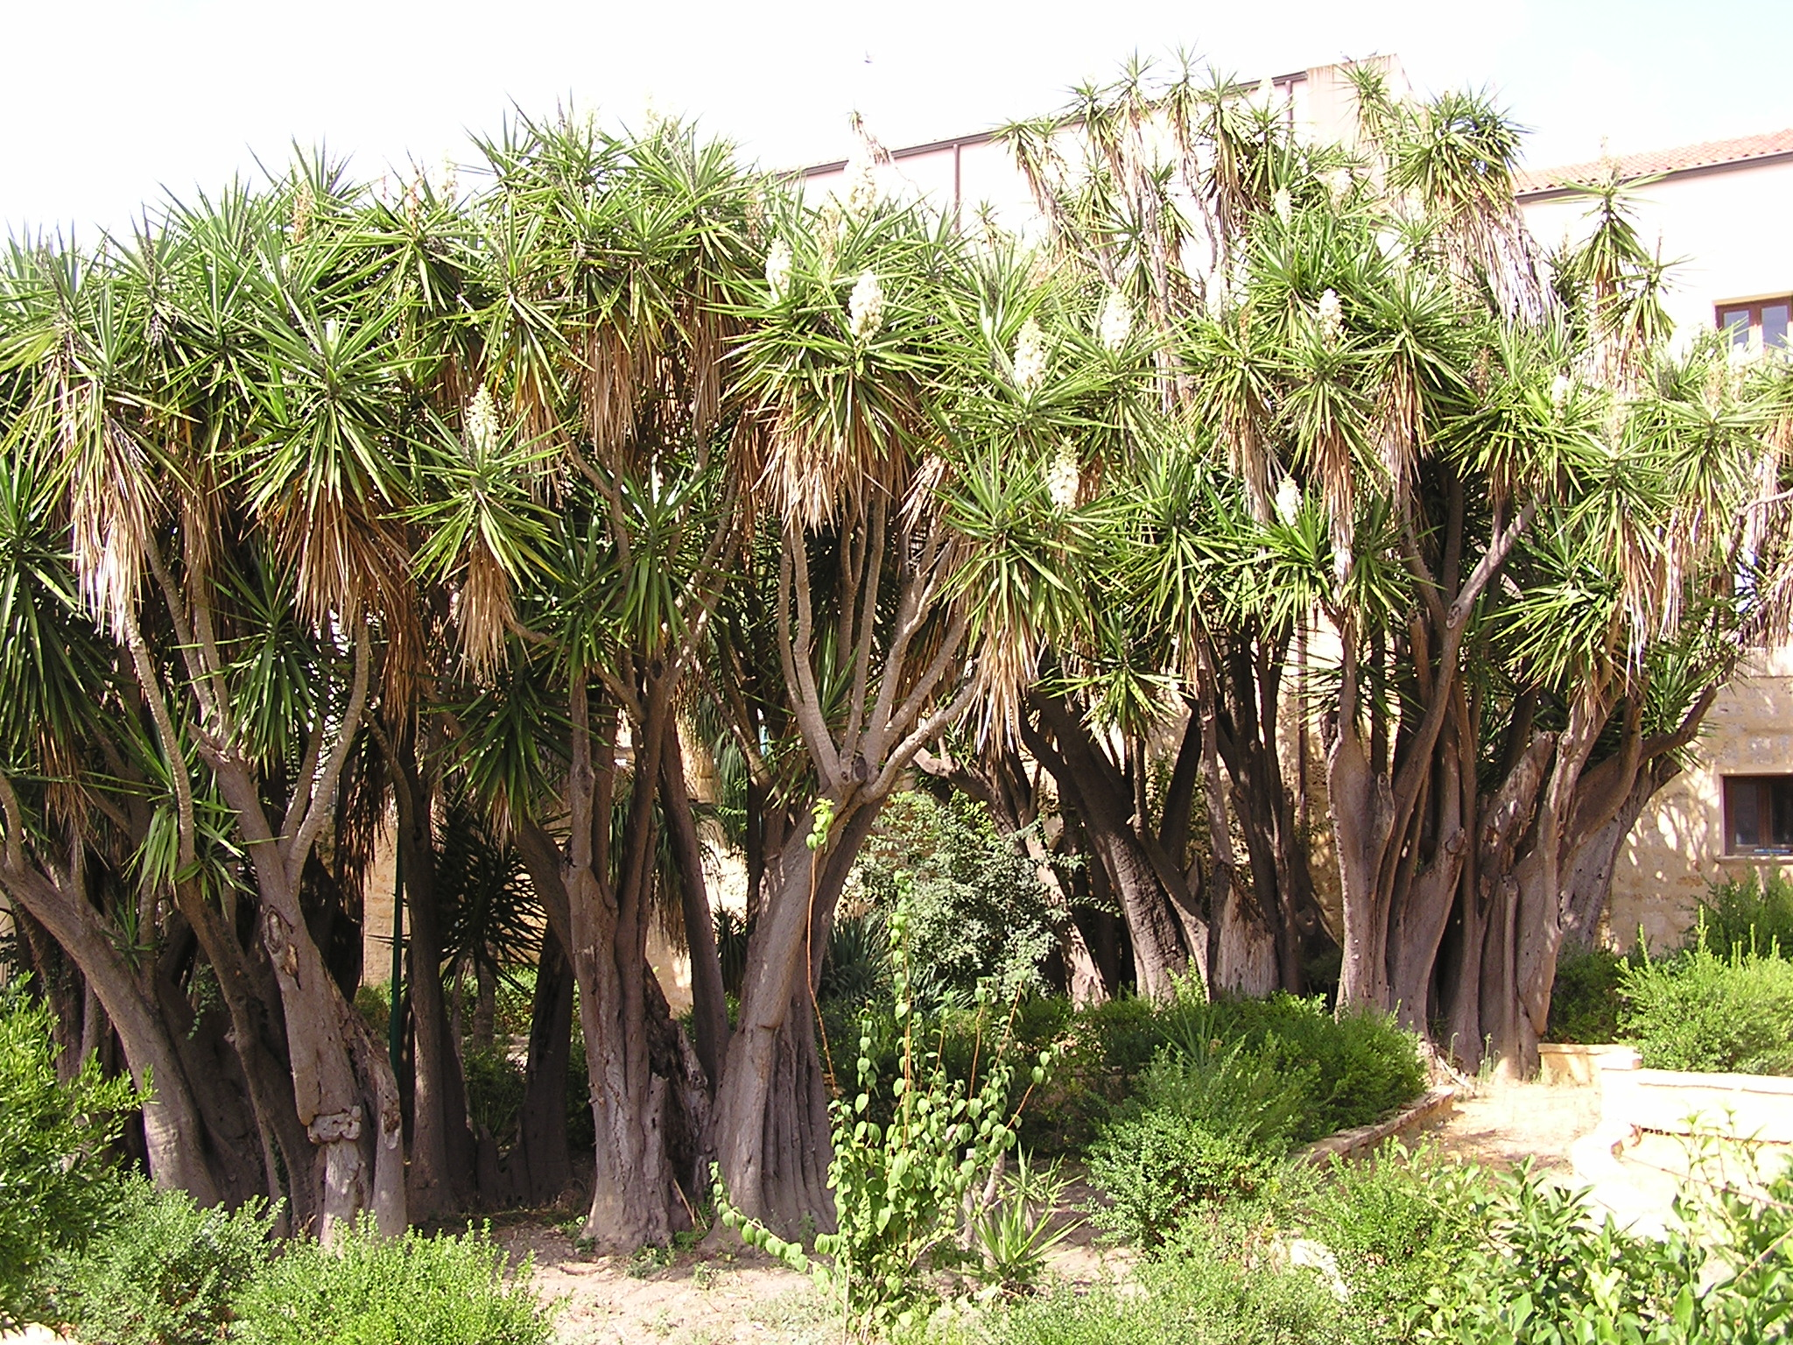
Villa Gattopardo – Giardino realizzato sul finire del XVII secolo, da maestranze palermitane, occupa un’area di circa 4.100 mq. ed è di forma rettangolare. All’interno vi sono quattro fontane, prive delle sculture. Sono state individuate e censite 86 tipi di piante di cui 15 specie rare. Sono presenti piante di ligustri, palme di diverse specie, araucarie, pini, lecci, un boschetto di bambù e le noline, specie che difficilmente si trovano nei giardini e nei parchi siciliani. Uno dei luoghi più singolari è il “giardino delle yucche”, così chiamato per la presenza delle yucche elephantipes.


Inaugurato nel 2006 è costruito attorno al romanzo per vivere l'esperienza suggestiva di un'immersione nelle atmosfere create dallo scrittore Giuseppe Tomasi di Lampedusa. Vi sono custoditi il manoscritto ed il dattiloscritto de “Il Gattopardo” ed altri oggetti appartenenti allo scrittore. Postazioni multimediali fanno rivivere i saggi critici e i film dedicati all'opera.

Un museo unico nel suo genere. Al suo interno diversi fotogrammi, documenti, citazioni letterarie, dipinti e filmati guidano il visitatore in una affascinante scoperta dei paesi della Valle del Belìce prima e dopo quella tragica notte del 15 gennaio 1968. Dalle immagini di quei luoghi di straordinaria bellezza, che in pochi secondi furono distrutti e rovinati dalla forza della natura, si evidenzia la fragilità delle cose umane, si racconta il dolore, l'emergenza, le operazioni di soccorso, la solidarietà, la rabbia, ma anche la protesta di chi vuole con forza una rinascita ed un futuro.

Comune di Santa Margherita di Belìce
Provincia Regionale di Agrigento

Segreteria organizzativa
Tel. 0925 30202-30213 / Fax 0925 31170
www.comune.santamargheritadibelice.ag.it

Collaborazioni:


Pro-Loco Gattopardo Belìce


Distretto Socio Culturale
di Selinunte




Gioielleria
Veronica Portolano



Comune di
Santa Margherita di Belìce

Serata della Cultura

Parole e Musica

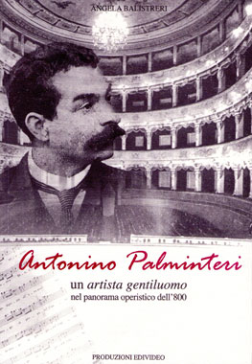

Giovedì 19 Agosto 2010

VILLA GATTOPARDO

Santa Margherita di Belìce

Siamo lieti di invitare la S.V.

alla manifestazione

Serata della Cultura

Parole e Musica

Giovedì 19 Agosto 2010 - ore 20,30
Villa Gattopardo
Santa Margherita di Belìce

Saluti:
Francesco Santoro
Sindaco
Introduzione:
Baldo Cacioppo
Assessore al Turismo
Conduce:
Rosy Abruzzo
Direttore artistico
Istituzione Giuseppe Tomasi di Lampedusa

Presentazione del libro di Andrea Pannocchia e Franco Tosolini
“Gladio. Storia di finti complotti e di veri patrioti” con prefazione del Presidente emerito della Repubblica Francesco Cossiga.
Rossato Editore
La prima vera e completa storia della Gladio, dalle origini resistenziali allo scioglimento della struttura, passando per l'ingresso dell'Italia nella Nato. Perché doveva essere un'organizzazione segreta. Perché è stata rivelata all'opinione pubblica. Perché - e con quali tecniche manipolative -si è tentato invano di dipingere dei patrioti come dei complottisti. L'intreccio politico-mediatico-giudiziario.
Interverranno:
Maestro Pino Bua
Prof. Enzo Randazzo – Scrittore

Andrea Pannocchia è laureato in Scienze Politiche ed è Professore incaricato di Problemi Sociali presso il Corso di Laurea in Sociologia e politiche sociali all’Università degli Studi di Firenze.
Franco Tosolini è Laureato in Scienze Politiche all’Università Cattolica di Milano con una tesi su Gladio, premiata nel 2004 con il primo premio dall’Associazione Italiana S/B.
Presentazione del saggio biografico di
Angela Balistreri
“Antonino Palminteri un artista gentiluomo nel panorama operistico dell’800” con prefazione della musicologa Prof. Amalia Collisani dell’Università di Palermo.
Produzioni Edivideo
La biografia con le opere del compositore e direttore d’orchestra siciliano che svela, tra nord e sud, l’Italia dell’800 musicale, gli ambienti, le atmosfere, i suoni, i gusti, le trame, i rapporti con Bazzini, Ricordi, Puccini ed altri musicisti, sulla base di lettere, articoli, documenti, foto e immagini.
Interverranno:
Dott. Alfonso Lo Cascio
Presidente di SiciliAntica
Prof. Antonio Arnone
Docente di Lettere
Arricchiranno il momento culturale il
M° Gaspare Barbera e l’Artista Sciupè

Angela Balistreri è laureata in Filosofia e in Musicologia, vive a Palermo dove svolge l’attività di docente di Lettere all’I.T.I. e Liceo “Volta”. Già autrice dell’atto unico in dialetto siciliano “…E bona finìu”.
a seguire
Intrattenimento musicale curato da
I Vagorita

